|  |
| --- |
| **DEMANDE D’ALTERNANCE _ LEA**  **Contrat de professionnalisation  Contrat d’apprentissage** |
|  |
|  |

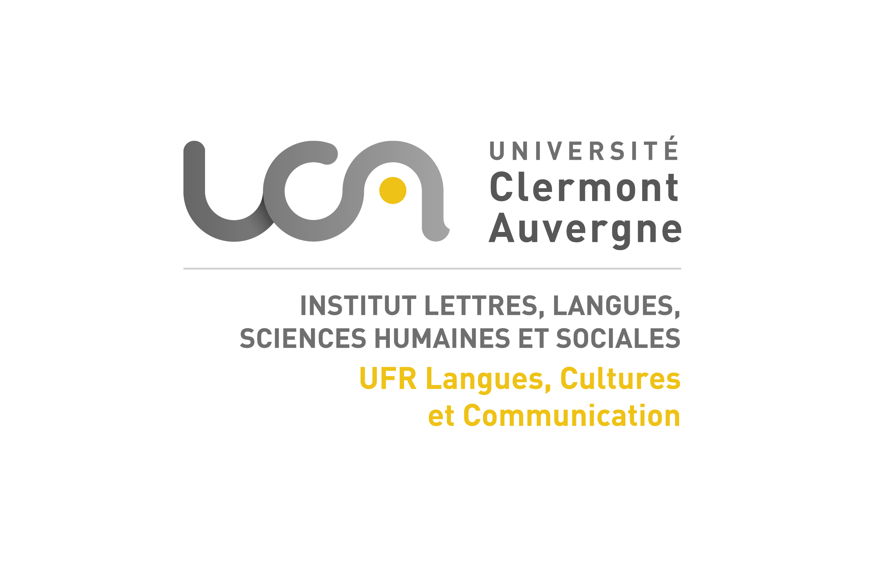Nom et prénom du stagiaire ou candidat : Cliquez ou appuyez ici pour entrer du texte.

Situation actuelle de l’étudiant(e) en M1

**Diversité et** **Mobilité appliquées aux Ressources Humaines**

**Stratégies de Développement des Organisations à l’International**

|  |  |
| --- | --- |
| **Nom, Prénom du responsable de parcours de formation :** Cliquez ou appuyez ici pour entrer du texte. | |
| **1. LVB :**   |  |  |  | | --- | --- | --- | | Allemand  Arabe  Chinois | Espagnol  Italien | Portugais  Russe | | |
|  |  |

**2. Projet de missions confiées à l’étudiant(e) :**

|  |
| --- |
| Rappel des attentes du référentiel :   1. Concevoir, piloter un projet (national, interculturel, international) |
| 1. Gérer, organiser, réaliser le contenu du projet |
| 1. Gérer ses délais |
| 1. Animer l’équipe de projet (déléguer, se positionner, collaborer, motiver, gérer les conflits) |
| 1. Travailler et collaborer en français et en langue étrangère |
| Intitulé et résumé du projet en lien avec les items précédents (cf. verso du document) :  Cliquez ou appuyez ici pour entrer du texte. |

Durée de formation proposée : jusqu’à 1 an Date : Cliquez ou appuyez ici pour entrer une date.

|  |  |  |
| --- | --- | --- |
| Signature de l’étudiante(e) | Signature du tuteur de l’entreprise | Signature de la (du) responsable de parcours |

**Objectifs pédagogiques**

La présente annexe a pour fonction de préciser les principaux objectifs pédagogiques associés à la période d’activité en entreprise. Elle doit être l’occasion de mobiliser de façon transversale les compétences acquises en cours mais également en retour, constituer un temps d’observation et d’analyse de ses pratiques professionnelles et de leur contexte organisationnel et stratégique.

De ce fait, les activités réalisées par les alternants en contexte professionnel doivent correspondre aux compétences et métiers préparés dans le cadre du master de Langues Etrangères Appliquées de l’Université Clermont Auvergne. Ce Master s’inscrit dans une démarche communicationnelle et interdisciplinaire, alimentée par une appropriation des enjeux liés à la maîtrise de deux langues étrangères et de l’interculturalité dans un contexte professionnel. **L’accent mis sur l'ingénierie de projet** est motivé par le constat que les compétences attendues en entreprise aujourd’hui s’articulent de plus en plus souvent autour de missions ponctuelles en management de projet, en stratégies de développement des organisations, ou en ressources humaines.

Selon les parcours choisis, les champs professionnels visés sont les suivants :

Le **master Langues Étrangères Appliquées (LEA)** est une formation professionnalisante, orientée sur des nouveaux métiers intégrant les enjeux du développement durable et de la responsabilité sociétale.

Elle articule d’une part des compétences transversales en ingénierie de projet, langues, cultures et recherche et, d’autre part, une spécialisation progressive en proposant deux parcours déclinés chacun en deux options :

* **Le parcours « Stratégies de Développement des Organisations à l’International »** forme des professionnels en stratégies de développement des organisations capables d’imaginer, concevoir, analyser, négocier, mettre en œuvre, piloter et évaluer des projets structurants à la hauteur des défis sociétaux et environnementaux contemporains.

Ces projets s’inscrivent soit dans une perspective d’Echanges Internationaux intégrant ces nouveaux enjeux.

Les diplômés du Master LEA Clermont sont aujourd’hui, par exemple :

* Chargé(e) d’affaires internationales,
* Chargé(e) de projets commerce équitable,
* Responsable démarche RSE
* **Le parcours « Diversité et Mobilité appliquées aux Ressources Humaines »** forme des professionnels en ressources humaines capables de concevoir, analyser, négocier, piloter et mettre en œuvre des projets structurants s’inscrivant à la croisée de problématiques managériales responsables, des stratégies d’internationalisation des Ressources Humaines et de développement des situations d’interculturalité. Ce parcours se décline ainsi en deux spécialités : Mobilité Internationale et Diversité & Inclusion.

Les diplômés du Master LEA Clermont sont aujourd’hui, par exemple,

* + Chargé(e) de mobilité internationale,
  + Manager Diversité-Inclusion, égalité, lutte contre les discriminations
  + Animateur de réseaux RH internationaux

**Il est donc attendu de l’étudiant alternant, dans son domaine de spécialité, qu’il soit en mesure à l’issue de sa formation d’analyser le processus du projet qu’il a lui-même initié ou porté, ou bien qu’il soit capable d’identifier à quelle démarche projet plus large s’intégrait sa propre activité.**